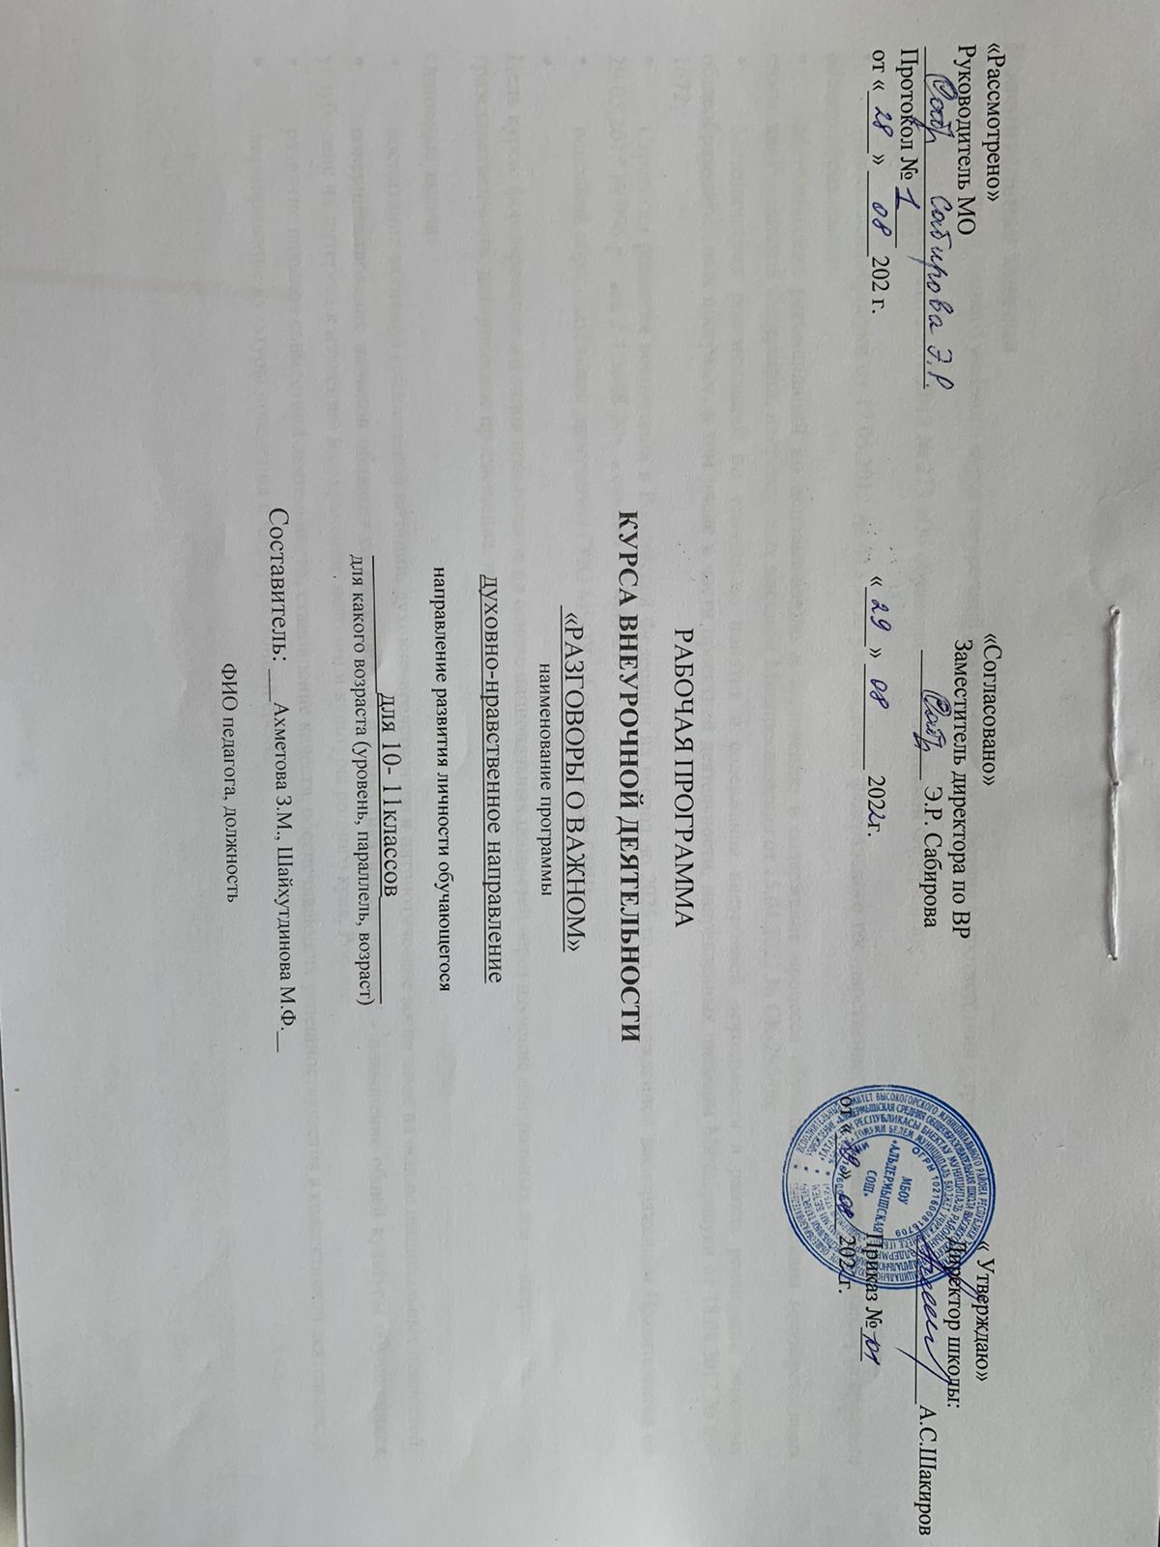

РАБОЧАЯ ПРОГРАММА
КУРСА ВНЕУРОЧНОЙ ДЕЯТЕЛЬНОСТИ
«РАЗГОВОРЫ О ВАЖНОМ»
«Рассмотрено»  Руководитель МО  ____________________________  Протокол № _____  от «_____» _______202 г. | «Согласовано»  Заместитель директора по ВР  ___________ Э.Р. Сабирова  «_____» _________ 202 г. | « Утверждаю»  Директор школы:  _______________А.С.Шакиров  Приказ №___  от «___» ____ 202 г.
наименование программы

духовно-нравственное направление
направление развития личности обучающегося

__________для 10- 11классов________
для какого возраста (уровень, параллель, возраст)

Составитель: ___Ахметова З.М., Шайхутдинова М.Ф.__

ФИО педагога, должность

Пояснительная записка
Рабочая программа данного учебного курса внеурочной деятельности разработана в соответствии с требованиями:
Федерального закона от 29.12.2012 № 273 «Об образовании в Российской Федерации»;
- приказа Минобрнауки от 17.05.2012 № 413 «Об утверждении федерального государственного образовательного стандарта среднего общего образования»;
- Методических рекомендаций по использованию и включению в содержание процесса обучения и воспитания государственных символов Российской Федерации, направленных письмом Минпросвещения от 15.04.2022 № СК-295/06;
- Методических рекомендаций по уточнению понятия и содержания внеурочной деятельности в рамках реализации основных общеобразовательных программ, в том числе в части проектной деятельности, направленных письмом Минобрнауки от 18.08.2017 № 09-1672;
- Стратегии развития воспитания в Российской Федерации на период до 2025 года, утвержденной распоряжением Правительства от 29.05.2015 № 996-р; сп 2.4.3648-20•, санпин 1.23685-21•,
- основной образовательной программы СОО МБОУ «Альдермышская СОШ»

Цель курса: формирование взглядов школьников на основе национальных ценностей через изучение центральных тем — патриотизм, гражданственность, историческое просвещение, нравственность, экология.
Основные задачи:
- воспитание активной гражданской позиции, духовно-нравственное и патриотическое воспитание на основе национальных ценностей;
- совершенствование навыков общения со сверстниками и коммуникативных умений; - повышение общей культуры обучающихся, углубление их интереса к изучению и сохранению истории и культуры родного края, России;
- развитие навыков совместной деятельности, становление качеств, обеспечивающих успешностьучастия в коллективной деятельности;
- формирование культуры поведения в информационной среде.
Учебный курс предназначен для обучающихся 10—11-х классов МБОУ «Альдермышская СОШ» рассчитан на час в неделю/ЗЗ часа в год в каждом классе.
Содержание курса внеурочной деятельности
Содержание курса «Разговоры о важном» направлено на формирование у обучающихся ценностных установок, в числе которых — созидание, патриотизм и стремление к межнациональному единству. Темы занятий приурочены к государственным праздникам, знаменательным датам, традиционным праздникам, годовщинам со дня рождения известных людей — ученых, писателей, государственных деятелей и деятелей культуры:
- День знаний
- Наша страна — Россия
3. 165 лет со дня рождения К.Э. Циолковского
- День музыки
- День пожилого человека
- День учителя
- День отца
- Международный день школьных библиотек
- День народного единства
- Мы разные, мы вместе
- День матери
- Символы России
- Волонтеры
- День Героев Отечества
- День Конституции
- Тема Нового года. Семейные праздники и мечты
- Рождество
- День снятия блокады Ленинграда
- 160 лет со дня рождения КС. Станиславского
- День российской науки
- Россия и мир
- День защитника Отечества
- Международный женский день
- 1 10 лет со дня рождения советского писателя и поэта, автора слов гимнов РФ и СССР СВ. Михалкова
- День воссоединения Крыма с Россией
- Всемирный день театра
- День космонавтики. Мы — первые!
- Память о геноциде советского народа нацистами и их пособниками
- День Земли
- День Труда
- День Победы. Бессмертный полк
- День детских общественных организаций
- Россия — страна возможностей

Планируемые результаты освоения курса внеурочной деятельности
Личностные результаты:
  - российская гражданская идентичность, патриотизм, уважение к своему народу, чувство ответственности перед Родиной, чувство гордости за свой край, свою Родину, прошлое и настоящее многонационального народа России, уважение государственных символов (герб, флаг, гимн); гражданская позиция как активного и ответственного члена российского общества, осознающего свои конституционные права и обязанности, уважающего закон и правопорядок, обладающего чувством собственного достоинства, осознанно принимающего традиционные национальные и общечеловеческие гуманистические и демократические ценности;
  - готовность к служению Отечеству, его защите; сформированность мировоззрения, соответствующего современному уровню развития науки и общественной практики, основанного на диалоге культур, а также различных форм общественного сознания, осознание своего места в поликультурном мире; сформированность основ саморазвития и самовоспитания в соответствии с общечеловеческими ценностями и идеалами гражданского общества; готовность и способность к самостоятельной, творческой и ответственной деятельности;
  - толерантное сознание и поведение в поликультурном мире, готовность и способность вести диалог с другими людьми, достигать в нем взаимопонимания, находить общие цели и сотрудничать для их достижения, способность противостоять идеологии экстремизма, национализма, ксенофобии, дискриминации по социальным, религиозным, расовым, национальным признакам и другим негативным социальным явлениям;
  - навыки сотрудничества со сверстниками, детьми младщего возраста, взрослыми в образовательной, общественно полезной, учебно-исследовательской, проектной и других видах деятельности; нравственное сознание и поведение на основе усвоения общечеловеческих ценностей;

  - готовность и способность к образованию, в том числе самообразованию, на протяжении всей жизни; сознательное отношение к непрерывному образованию как условию успешной профессиональной и общественной деятельности; эстетическое отношение к миру, включая эстетику быта, научного и технического творчества, спорта, общественных отношений; принятие и реализация ценностей здорового и безопасного образа жизни, потребности в физическом самосовершенствовании, занятиях спортивно-оздоровительной деятельностью, неприятие вредных привычек: курения, употребления алкоголя, наркотиков;
  - бережное, ответственное и компетентное отношение к физическому и психологическому здоровью, как собственному, так и других людей, умение оказывать первую помощь;
  - осознанный выбор будущей профессии и возможностей реализации собственных жизненных планов; отношение к профессиональной деятельности как возможности участия в решении личных, общественных, государственных, общенациональных проблем; сформированность экологического мьппления, понимания влияния социальноэкономических процессов на состояние природной и социальной среды; приобретение опыта эколого-направленной деятельности;
  - ответственное отношение к созданию семьи на основе осознанного принятия ценностей семейной жизни.

Метапредметные результаты:
  - умение самостоятельно определять цели деятельности и составлять планы деятельности; самостоятельно осуществлять, контролировать и корректировать деятельность; использовать все возможные ресурсы для достижения поставленных целей и реализации планов деятельности; выбирать успешные стратегии в различных ситуациях; • умение продуктивно общаться и взаимодействовать в процессе совместной деятельности, учитывать позиции других участников деятельности, эффективно разрешать конфликты;
  - владение навыками познавательной, учебно-исследовательской и проектной деятельности, навыками разрешения проблем; способность и готовность к самостоятельному поиску методов решения практических задач, применению различных методов познания;
  - готовность и способность к самостоятельной информационно-познавательной деятельности, владение навыками получения необходимой информации из словарей разных типов, умение ориентироваться в различных источниках информации, критически оценивать и интерпретировать информацию, получаемую из различных источников; • умение использовать средства информационных и коммуникационных технологии (далее — ИКТ) в решении когнитивных, коммуникативных и организационных задач с соблюдением требований эргономики, техники безопасности, гигиены, ресурсосбережения, правовых и этических норм, норм информационной безопасности; умение определять назначение и функции различных социальных институтов; • умение самостоятельно оценивать и принимать решения, определяющие стратегию поведения, с учетом гражданских и нравственных ценностей;
  - владение языковыми средствами — умение ясно, логично и точно излагать свою точку зрения, использовать адекватные языковые средства;
  - владение навыками познавательной рефлексии как осознания совершаемых действий и мыслительных процессов, их результатов и оснований, границ своего знания и незнания, новых познавательных задач и средств их достижения.

Предметные результаты
Сформировано представление:
  - о политическом устройстве Российского государства, его институтах, их роли в жизни общества, о его важнейших законах; о базовых национальных российских ценностях; символах государства — Флаге, Гербе России, о флаге и гербе субъекта Российской Федерации, в котором находится образовательное учреждение;
  - институтах гражданского общества, о возможностях участия граждан в общественном управлении; правах и обязанностях гражданина России;
  - народах России, об их общей исторической судьбе, о единстве народов нашей страны; национальных героях и важнейших событиях истории России и ее народов; религиозной картине мира, роли традиционных религий в развитии Российского государства, в истории и культуре нашей страны;
  - возможном негативном влиянии на морально-психологическое состояние человека компьютерных игр, кино, телевизионных передач, рекламы; нравственных основах учебы, ведущей роли образования, труда и значении творчества в жизни человека и общества; роли знаний, науки, современного производства в жизни человека и общества; • единстве и взаимовлиянии различных видов здоровья человека: физического, нравственного (душевного), социально-психологического (здоровья семьи и школьного коллектива);
  - влиянии нравственности человека на состояние его здоровья и здоровья окружающих его людей; душевной и физической красоте человека;
  - важности физической культуры и спорта для здоровья человека, его образования, труда и творчества;
  - активной роли человека в природе.
Сформировано ценностное отношение:
  - к русскому языку как государственному, языку межнационального общения; своему национальному языку и культуре; семье и семейным традициям;
  - учебе, труду и творчеству; своему здоровью, здоровью родителей (законных представителей), членов своей семьи, педагогов, сверстников; природе и всем формам жизни.
Сформирован интерес:
  - к чтению, произведениям искусства, театру, музыке, выставкам и т. п.;
  - общественным явлениям, понимать активную роль человека в обществе; государственным праздникам и важнейшим событиям в жизни России, в жизни родного города; природе, природным явлениям и формам жизни;
  - художественному творчеству. Сформированы умения:
  - устанавливать дружеские взаимоотношения в коллективе, основанные на взаимопомощи и взаимной поддержке; проявлять бережное, гуманное отношение ко всему живому; соблюдать общепринятые нормы поведения в обществе; распознавать асоциальные поступки, уметь противостоять им; проявлять отрицательное отношение к аморальным поступкам, грубости, оскорбительным словам и действиям.

Тематическое планирование
10—11-е классы
№ | Тема занятия | Форма проведения занятия | Часы | ЦОР/ЭОР | Дата

Сентябрь
1 | День знаний. Что я знаю? | Групповая дискуссия |  | schoolcollection.edu.m/co  llection/ edsoo.rwMetodiche skie videouroki.ht  apkpro.ru/razgovor y-o-vazhnom/ | 05.09
2 | Родину не выбирают... | Конкурс стихов, конкурс чтецов |  |  | 12.09
З | Земля — это колыбель разума, но нельзя вечно жить в колыбели.. | Интерактивная звездная карта |  |  | 19.09
4 | Что мы музыкой зовем | Музыкальный конкурс талантов |  |  | 26.09
Октябрь
5 | С любовью в сердце: достойная жизнь людей старшего поколения в наших руках | Социальная реклама |  | schoolcollection.edu.m/co llection/  edsoo.rWMetodiche skie videouroki.ht  apkpro.ru/razgovor y-o-vazhnom/ | 03.10
6 | Ежедневный подвиг учителя | Мини-сочинение |  |  | 10.10
7 | Роль отца в формировании личности ребенка | Урок-рассуждение |  |  | 17.10
8 | Счастлив тот, кто счастлив у себя дома | Групповая дискуссия |  |  | 24.10
Ноябрь
9 | Мы едины, мы одна страна! | Работа с интерактивнои картой |  | schoolcollection.edu.m/co llection/  edsoo.ruMetodiche skie videouroki.ht  apkpro.ru/razgovor y-o-vazhnom/ | 08.11
10 | Многообразие языков и культур народов России | Работа с интерактивной картой
11 | О, руки наших матерей... Она молилась за победу | Конкурс стихов, конкурс чтецов |  |  | 21.11
12 | Герб как составная часть государственной символики Российской Феде ации | Обсуждение видеоматериалов |  |  | 28.11
декабрь
13 | Жить — значит действовать | Проблемная дискуссия |  | schoolcollection.edu.m/co llection/  edsoo.ru,Metodiche skie videouroki.ht  apkpro.ru/razgovor  -0-vazhnom/ | 05.12
14 | Кто такой герой. Ге ои м нои жизни | Проблемная дискуссия |  |  | 12.12
15 | Главный закон России | Деловая игра |  |  | 09.12
16 | Полет мечты | Групповое обсуждение |  |  | 26.12
Январь
17 | «Дарит искры волшебства светлыи  праздник  Рождества.. .» | Рожественские чтения |  | schoolcollection.edu.m/co | 16.01
llection/ edsoo.ruMetodiche skie videouroki.ht
apkpro.ru/razgovor y-o-vazhnom/
18 | Ленинградский метроном | Работа с историческими документами |  |  | 23.01
19 | КС. Станиславский как реформатор отечественного театра и создатель национальной актерской системы | Анализ биографии театрального деятеля |  |  | 30.01
Февраль
20 | Современная наука —современному человеку | Встреча с молодыми учеными |  | schoolcollection.edu.m/co llection/  edsoo.mMetodiche skie videouroki.ht  apkpro.ru/razgovor y-o-vazhnon№/ | 13.02
21 | Россия в мире | Работа с интерактивной картой |  |  | 20.02
22 | .ни солгать, ни обмануть, ни с пути свернуть» | Работа с видеоматериалами |  |  | 27.02
Март
23 | «Я знаю, что все женщины прекрасны» | Мини-эссе |  | schoolcollection.edu.m/co llection/ edsoo.rWMetodiche skie videouroki.ht  apkpro.ru/razgovor y-o-vazhnom/ | 06.03
24 | Гимн России | Работа с газетными публикациями, интернетпубликациями |  |  | 13.03
25 | Крым на карте России | Работа с интерактивной картой |  |  | 20.03
26 | Искусство и псевдоискусство | Творческая лаборатория |  |  | 27.03
Аель
27 | День космоса | Обсуждение фильма «Время первых» |  | schoolcollection.edu.m/co llection/  edsoo.mMetodiche skie videouroki.ht  apkpro.ru/razgovor y-o-vazhnom/ | 03.04
28 | Возмездие неотв атимо | Работа с историческими документами |  |  | 10.04
29 | «Зеленые» привычки»:  сохраним планету для будущих поколений | Фестиваль идей |  |  | 17.04
30 | День труда. Моя будущая профессия | Встреча с людьми разных профессий |  |  | 24.04
Май
31 | Современные писатели и поэты о воине | Литературная гостиная |  | schoolcollection.edu.m/co llection/  edsoo.ru,Metodiche skie videouroki.ht  apkpro.ru/razgovor y-o-vazhnom/ | 15.05
32 | День детских общественных организаций | Социальная реклама |  |  | 22.05
33 | Перед нами все двери открыты | Творческий флешмоб |  |  | 29.05

